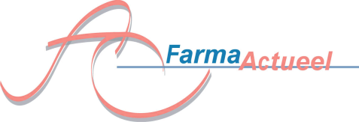

Workshop “Zorgverzekeraar en intramurale geneesmiddelen”

Uitsluitend voor ziekenhuisapothekers

FarmaActueel organiseert de workshop "Zorgverzekeraars en intramurale geneesmiddelen"
op dinsdagavond 24 september, aansluitend aan de ALV van de NVZA. De avond wordt ondersteund door Roche. Accreditatie is toegekend voor 2 uur. Schrijf snel in. Er zijn slechts 40 plaatsen.

Datum: dinsdagavond 24 september
Locatie: Restaurant Borobudur, Jaarbeursplein Utrecht
Toegang: gratis

Programma:
17.00 Inloop met Oosters buffet
18.00 Marco d'Agata, Achmea (toegezegd)
18.30 Lonneke Timmers, Menzis (toegezegd)
19.00 Jan Oltvoort (Nefarma) (toegezegd)
19.30 Discussie o.l.v. Bart Benraad, ziekenhuisapotheker en bestuurslid NVZA (toegezegd)

Inschrijfformulier voor de workshop "Zorgverzekeraars en intramurale geneesmiddelen" 24 sept 2013 Utrecht
Naam: ……………………………………………………  Apotheek: ……………………………………………………  Adres ……………………………………………………  Postcode ……………………………………………………  Plaats ……………………………………………………  Telefoon ……………………………………………………  Emailadres …………………………………………………..  BIG nummer …………………………………………………… | Dit antwoordformulier graag zo spoedig mogelijk, maar uiterlijk vóór 1 september 2013 opsturen naar FarmaActueel, Pieter Breughelstraat 25, 3583 SH Utrecht of fax 0842286570 of mailen naar info@farmaactueel.nl

